**Evidencias Tarea Semana 3 App Mascotas**

**Por Juan Camilo Chaparro Castro**

**10 de Julio de 2016**

**EVIDENCIAS**

1. Se ingresa a la aplicación.

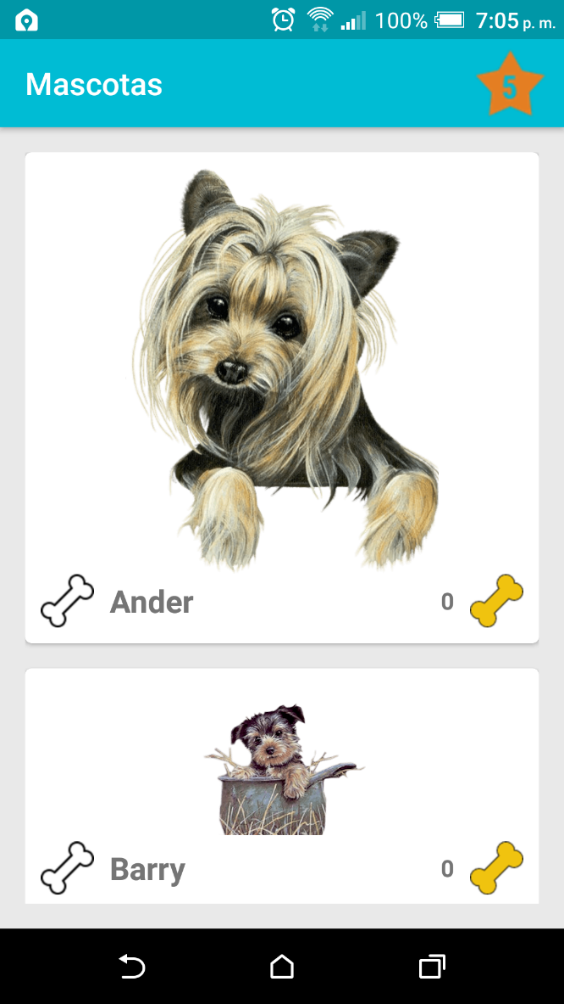

1. Se evidencia el uso del componente ***RecycleView*** para listar todas las mascotas.

|  |  |  |
| --- | --- | --- |
|  |  |  |
|  |  |  |

1. Se evidencia el funcionamiento del icono hueso en color blanco para renquear las mascotas.

|  |  |  |
| --- | --- | --- |
|  |  |  |
|  |  |  |

1. Se selecciona el icono estrella para ver las cinco mascotas favoritas mediante el uso del componente ***RecycleView***.

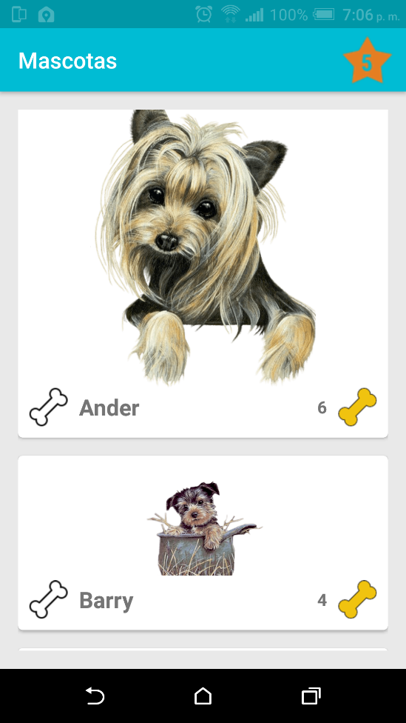

|  |  |  |
| --- | --- | --- |
|  |  |  |

1. Se presiona el botón para Subir y volver a la actividad padre.

